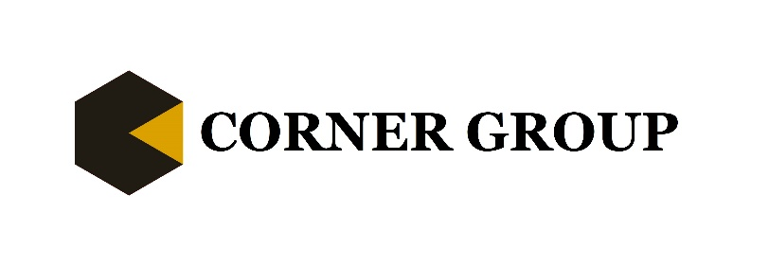
“CORNER GROUP”
M. Sadoveanu str., 12,
Chisinau, Republica Moldova
Tel. +373 68893306
E-mail: corner.cons@gmail.com

- Сырьё, используемое при проектировании и производстве каркасов по технологии ЛСТК:
- Марка стали DX51D+Z (горячее цинкование от 100 до 275 гр/м2);
2. Программное обеспечение:
- Vertex BD-pro, Vertex Systems Oy, Tampere;Finland;
- Eurocode United Kingdom

Основные области применения - легкие жилые низкоуровневые конструкции от 1 до 4 этажей, легкие коммерческие постройки, институциональные строительные конструкции и сборные временные конструкции.
- Запатентованная технология профилирования, высокопроизводительная производственная система с 12 наборами инструментов для создания полной системы стального каркаса.
- Наше оборудование работает с размером C-профиля: 89 мм.
- Толщина металла от 0,7 до 2 мм.
Видео с нашего цеха по производству изделий из ЛСТК:
https://www.youtube.com/watch?v=ScN1viGfEzQ
https://www.youtube.com/watch?v=0P1kIOEImsc
https://www.youtube.com/watch?v=tscFyYpM6Q4
https://www.youtube.com/watch?v=ch8XsTwDbTg – полный процесс от загрузки оцинкованной ленты до выхода маркированной продукции.

